Развиваемся вместе!

Уважаемые ребята, давайте проверим свои внимание и память.

Тесты

**Тест  первый**

Перед вами тестовый материал, это и буквы и слова. Что нужно сделать? Нужно за 5 минут найти 32 слова, замурованных в буквах.

Для этого вы считываете текст как можно быстрее и находите спрятанные слова. Ведите глазами по буквам и захватывайте на несколько букв вперед. Увеличивайте скорость.

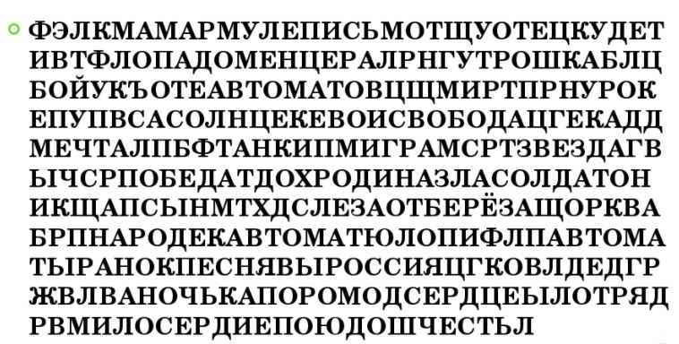

Результаты:

Если вы нашли 28-32 слова, то у вас высокий уровень помехоусточивости.

Результат в 23-27 слова дает средний уровень помехоустойчивости.

7-15 — низкий уровень и нужно еще позаниматься.  Можно не читать каждую букву, а выхватывать слова целиком, задействуя правое полушарие. Попробуйте, так интереснее и быстрее всего.

Тест 2

Тест предназначен для оценки развития приемов запоминания.

* Для запоминания предлагается ряд из 20 слов (10 конкретных и 10 абстрактных, имеющих одинаковое число слогов. Слова в ряду чередуются в случайном порядке): Мячик, жалость, палка, трамвай, шепот, вражда, пенал, кошка, свежесть, вызов, счастье, дата, кролик, месяц, правда, печаль, шапка, морковь, ветер, радость.
* (Для 7, 8 классов можно взять слова из темы урока: память, школа, внимание, парта, процессы, окно, способности, ученик, воображение, утка, сострадание, автобус, обучение, дом, теннис, игра, результат, лук, оценивание, компьютер).   
  Этот ряд слов предъявляется ребенку для заучивания всего 8 раз. Испытуемый читает медленно вслух слова предложенного ряда. После каждого предъявления ребенок повторяет те слова, которые запомнил, в любом порядке. Слова предъявляются зрительно, в печатном виде. После окончания всех проб испытуемого спрашивают о том, как он запоминал и вспоминал слова.



**Обработка результатов и интерпретация**

Подсчитывается количество слов, воспроизведенных после 1-го и 8-го предъявлений



Средние оценки:

|  |  |  |
| --- | --- | --- |
|  | 1-е предъявление | 8-е предъявление |
| для школьников 8-9 лет | 4,7 | 12,6 слов |
| для школьников 11-12 лет | 6,8 | 16,0 слов |
| для школьников 14-15 лет | 8,1 | 17,5 слов |

      Качественный анализ деятельности запоминания. Специальные приемы произвольного запоминания на словесном материале обнаруживаются уже у части наиболее развитых школьников 8-9 лет. Большинство же детей этого возраста при заучивании слов пользуются лишь способом механического повторения их «про себя» или вслух. С возрастом школьники стихийно все больше овладевают различными приемами запоминания, и к 14-15 годам смысловое запоминание словесного материала становится нормой. Однако уровень овладения этими приемами различает учеников разной степени интеллектуального развития в любом возрасте. Другой закономерностью стихийного развития приемов запоминания у школьников является первоначальное формирование этих приемов в деятельности припоминания, когда они используются неосознанно и только для того, чтобы облегчить процесс воспоминания, например как у второклассников. У пятиклассников уже осознанно эти приемы используются непосредственно при запоминании.

**Нормативы для младших школьников (для 8-9 лет)**

Низкий уровень развития. Нет приемов запоминания и припоминания. Школьники механически и пассивно воспроизводят слова предъявленного ряда так, как они непосредственно им запомнились.  
Средний уровень. При запоминании механическое повторение слов «про себя» или вслух. Припоминание также включает механические приемы.  
Высокий уровень. Неосознанно используют в процессе припоминания приемы группировки словесного материала.  
• по пространственной смежности (стоящие рядом в начале или в конце ряда);  
• по звуковому сходству (мячик - кролик, жал ость - радость и т. д.);  
• по ситуативной близости (кролик - морковь, ветер - шапка);  
• по смысловому сходству {радость - счастье, пенал - палка).



**Нормативы для школьников 11-12 лет**

Хороший уровень. При запоминании «трудных слой» (абстрактных) используются приемы формальной группировки, чаще всего:  
• по сходству звучания;  
• на основе образных представлений («На пенале вижу дату выпуска», «Представляю, как месяц печально сияет»);  
• путем образования формальных пар слов (свежесть - шепот, вражда - правда);  
• путем запоминания последовательности слов (свежесть, вызов, счастье).  
Средний уровень. Запоминание слов включает механические приемы. Припоминание у всех осознанно связано с использованием каких-либо приемов группировки.  
Высокий уровень. Использование при запоминании осознанных приемов логической группировки в сочетании с группировкой слов по сходству звучания.  
• логическая группировка (сначала запоминаются «вещи», потом «качества»);  
• группировка слов по смыслу в предложения («Жалость, что пенал упал под трамвай»);  
• группировка слов по смыслу при составлении рассказов («Кролик шептал кошке, какая радость есть морковку. Какая печаль, что у кошек вражда к мышкам, которые грызут пенал и палку, без всякой жалости»).



**Нормативы для школьников 14-15 лет**  
Низкий уровень. Использование механических приемов запоминания и припоминания.  
Средний уровень. Использование приемов смысловой группировки. Все слова разделяются на две группы: вещи и качества — свойства (конкретные и абстрактные слова) . Приемы смыслового запоминания недостаточно устойчивы, часто обращение к механическим приемам.  
Хороший уровень. Использование в равной степени группировок по звучанию и по смыслу.  
Высокий уровень. Устойчивые и эффективные приемы смыслового запоминания и припоминания:  
• группировка внутри абстрактных слов устойчивых смысловых пар (радость - счастье, печаль - жалость, правда - вражда)  
• соединение слов по смыслу в предложения («месяц и дата вызова»)  
• и в рассказы («Вражда бросает вызов счастью, а свежий ветер уносит шепот правды. Жалость. Печальная дата».)



**Тест  3**

Перед вами ряды слова ГРАМОТА. Необходимо за 10 секунд, найти слово, которое

написано неправильно. Дома предложите придумать игру на память и провести с одноклассниками

